SUCCESSO PER L’ANTEPRIMA ASSOLUTA DI CASTELROTTO AL TORINO FILM FESTIVAL

Le Marche più autentiche conquistano una delle più prestigiose rassegne cinematografiche italiane. Debutto entusiasmante per Castelrotto, ieri sera alla 41° edizione di Torino Film Festival. Il film diretto da Damiano Giacomelli, regista marchigiano di Ripe San Ginesio, e prodotto con il sostegno di Regione Marche - Fondi Por Fesr 2014-2020, Fondazione Marche Cultura, Marche Film Commission, è stato proiettato nella sezione fuori concorso “La prima volta”. Ottima l’accoglienza del pubblico in sala. Nel capoluogo piemontese presenti l’autore, il protagonista Giorgio Colangeli e il cast, insieme al presidente di Fondazione Marche Cultura Andrea Agostini e al responsabile di Marche Film Commission Francesco Gesualdi.
Dopo la presentazione alla Mostra internazionale d’arte cinematografica di Venezia a settembre, dove Castelrotto ha figurato insieme ad alcune opere selezionate da Marche Film Commission, un’altra affermazione per una produzione interamente girata nelle Marche, ambientata principalmente nella piccola Torchiaro, frazione di Ponzano di Fermo, con professionisti marchigiani. Il lungometraggio muove da un misterioso episodio di cronaca nel paesino appenninico di Castelrotto. Il protagonista Ottone, ex cronista e maestro elementare in pensione, ne approfitta per vendicarsi di un vecchio torto subito, manipolando il racconto del crimine per far accusare gli uomini che gli hanno rovinato la vita. Un revenge movie sulle fake news di paese, con la magistrale interpretazione di Giorgio Colangeli, affiancato da Fabrizio Ferracane, Denise Tantucci, Mirco Abbruzzetti, Giorgio Montanini, Antonella Attili, Ermanno De Biagi e Stanley Igbowke.
“Per la natura del film, Torino è probabilmente il miglior festival dove presentare Castelrotto – commenta il regista Damiano Giacomelli – Qui ho avuto anche altre esperienze negli anni scorsi e proprio a Torino, nell’ambito di un festival, ho avuto l’incontro più importante con Giorgio Colangeli. Mi sento nel contesto giusto, siamo orgogliosi di questa prima, con l’auspicio sia un punto di partenza per il percorso del film”. Il protagonista Giorgio Colangeli parla di “una grande avventura umana, una full immersion in un contesto molto diverso dalla grande città, un ambiente umano, pieno di relazioni, anche di pettegolezzi, così vivo. È stato bello lavorare con Damiano, che scrive, gira e dirige benissimo e bene ha fatto Marche Film Commission a sostenere quest’opera: viva il cinema marchigiano”.
Emozionati anche gli altri interpreti presenti ieri a Torino, da Denise Tantucci, attrice originaria di Fano, “perché è stato per me il primo film nelle Marche ed è speciale per questo”; a Mirco Abbruzzetti, attore nato a Fermo, che racconta un curioso aneddoto: “Gran parte di Castelrotto è girata a Torchiaro, frazione di Ponzano di Fermo, dove da ragazzino mi trovavo a giocare nei fine settimana con altri parenti. Anche per questo, recitare in questo film ha avuto un sapore particolare”.
“Sono affezionato a Castelrotto, non solo perché Giacomelli è uno splendido artista e Colangeli un protagonista perfetto – le parole del presidente di Fondazione Marche Cultura, Andrea Agostini – Questo film incarna la nostra regione. Perché è una storia di provincia, girata nelle Marche più profonde, per il dialetto, per i luoghi, gli interpreti e la produzione. Chiudiamo un anno davvero intenso, che ci ha visti alle più importanti rassegne internazionali. Siamo partiti da Berlino, abbiamo proseguito a Cannes, dove abbiamo dialogato e ragionato con altre film commission regionali per comprendere le buone pratiche da far nostre; siamo stati protagonisti a Venezia ed ora ci troviamo a Torino. Le Marche iniziano davvero ad essere terra di cinema”. Un orgoglio condiviso dal responsabile di Marche Film Commission, Francesco Gesualdi: “Il nostro obiettivo non è solo quello di valorizzare il territorio marchigiano, ma di puntare sugli artisti e le produzioni di questa regione. Vederlo selezionato e ben accolto ad uno dei festival più importanti d’Italia ci rende felici di averlo sostenuto”.

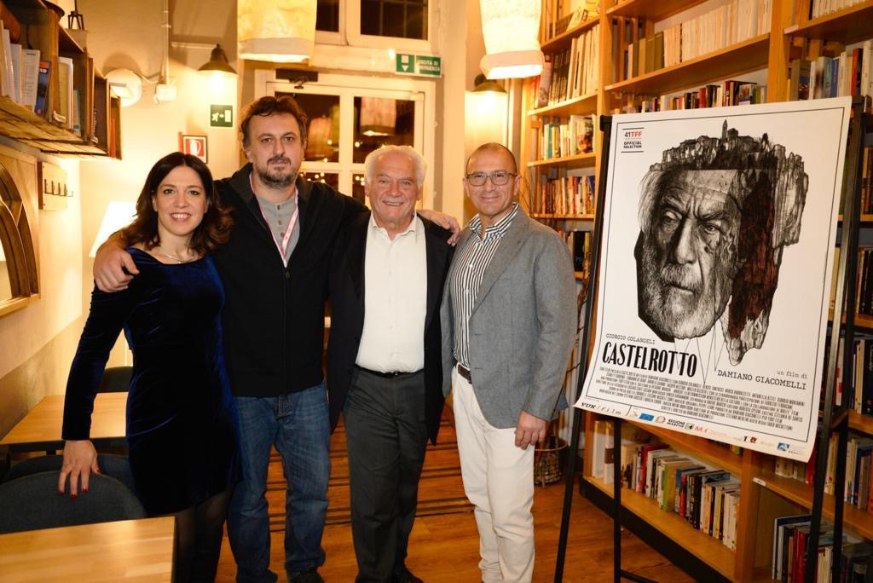
Da sinistra a destra: Sofia Cecchetti, film commissioner, Damiano Giacomelli, regista di Castelrotto, Giorgio Colangeli, protagonista, Andrea Agostini, presidente di Fondazione Marche Cultura
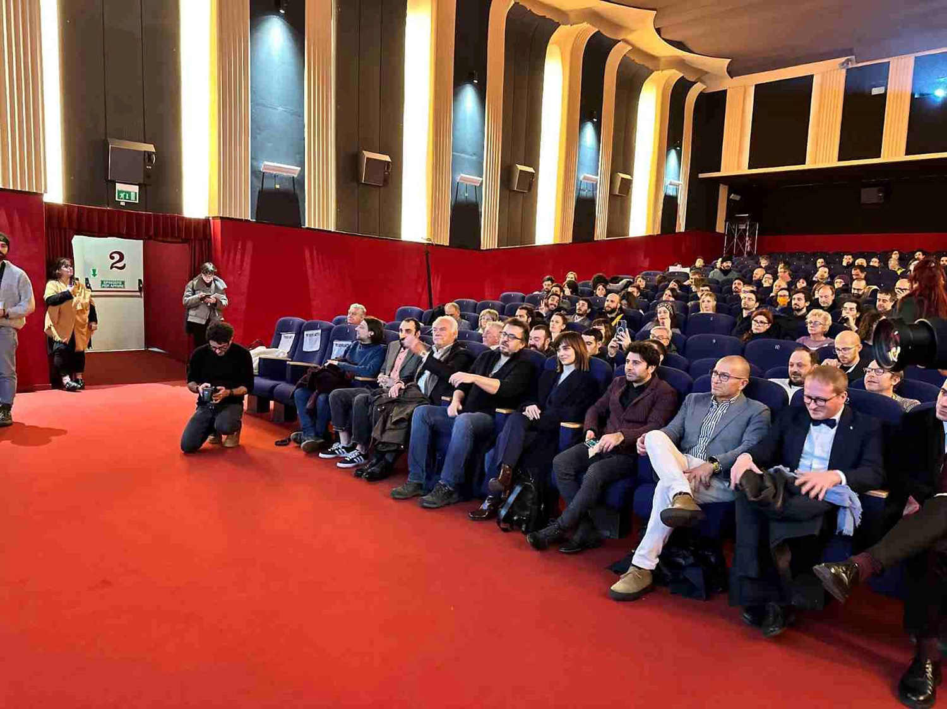
La sala gremita del Cinema Romano di Torino

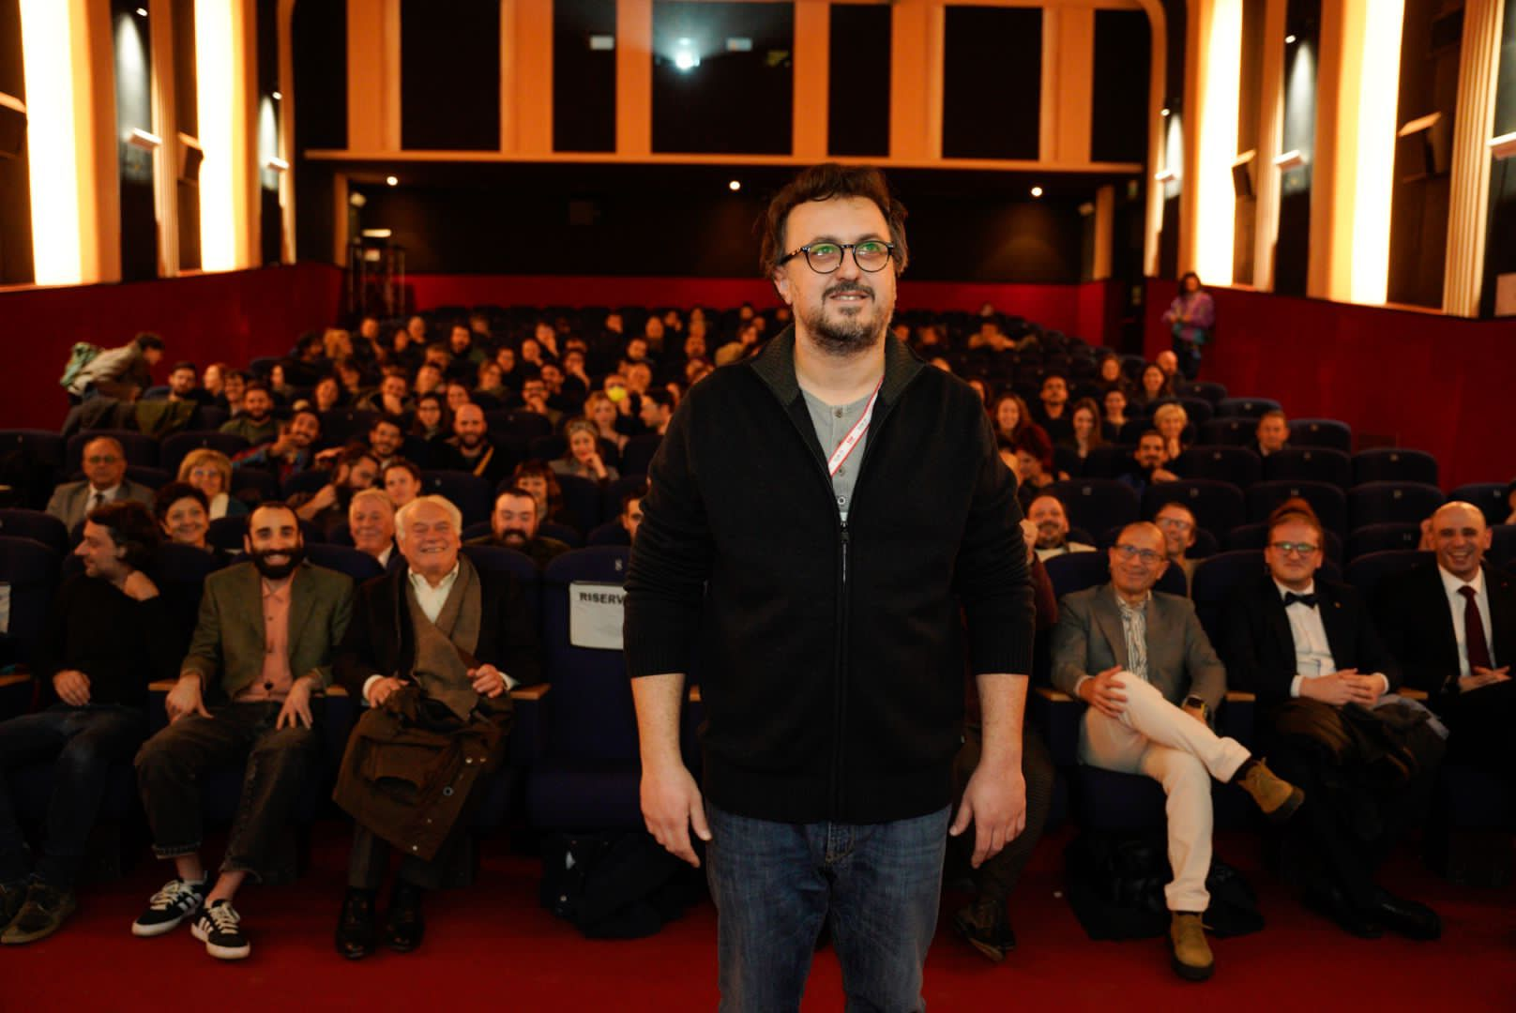

Il regista Damiano Giacomelli prima della proiezione in sala

